

**"Мемлекеттік тұрғын үй қорынан берілетін тұрғын үйге немесе жеке тұрғын үй қорынан жергілікті атқарушы орган жалдаған тұрғын үйге мұқтаж азаматтарды есепке алу және кезекке қою, сондай-ақ жергілікті атқарушы органдардың тұрғын үй беру туралы шешім қабылдауы" мемлекеттік көрсетілетін қызмет регламентін бекіту туралы" Шығыс Қазақстан облысы әкімдігінің 2014 жылғы 17 сәуірдегі № 111 қаулысына толықтырулар енгізу туралы**

***Күшін жойған***

Шығыс Қазақстан облысы әкімдігінің 2014 жылғы 06 қазандағы № 267 қаулысы. Шығыс Қазақстан облысының Әділет департаментінде 2014 жылғы 06 қарашада № 3528 болып тіркелді. Күші жойылды - Шығыс Қазақстан облысы әкімдігінің 2015 жылғы 22 қыркүйектегі № 247 қаулысымен

      Ескерту. Күші жойылды - Шығыс Қазақстан облысы әкімдігінің 22.09.2015 № 247 қаулысымен (алғашқы ресми жарияланған күнінен кейін күнтізбелік он күн өткен соң қолданысқа енгізіледі).   
      РҚАО-ның ескертпесі.  
      Құжаттың мәтінінде түпнұсқаның пунктуациясы мен орфографиясы сақталған.  
      "Мемлекеттік көрсетілетін қызметтер туралы" Қазақстан Республикасының 2013 жылғы 15 сәуірдегі Заңының 16-бабының 3-тармағына сәйкес, "Мемлекеттік көрсетілетін қызметтердің стандарттары мен регламенттерін әзірлеу жөніндегі қағиданы бекіту туралы" Қазақстан Республикасы Экономика және бюджеттік жоспарлау министрінің 2013 жылғы 14 тамыздағы № 249 бұйрығына өзгерістер мен толықтыру енгізу туралы" Қазақстан Республикасы Экономика және бюджеттік жоспарлау министрінің 2014 жылғы 12 мамырдағы № 133 бұйрығының негізінде (Нормативтік құқықтық актілерді мемлекеттік тіркеу тізілімінде 9432 нөмірімен тіркелген) Шығыс Қазақстан облысының әкімдігі **ҚАУЛЫ ЕТЕДІ**:  
      1. "Мемлекеттік тұрғын үй қорынан берілетін тұрғын үйге немесе жеке тұрғын үй қорынан жергілікті атқарушы орган жалдаған тұрғын үйге мұқтаж азаматтарды есепке алу және кезекке қою, сондай-ақ жергілікті атқарушы органдардың тұрғын үй беру туралы шешім қабылдауы" мемлекеттік көрсетілетін қызмет регламентін бекіту туралы" Шығыс Қазақстан облысы әкімдігінің 2014 жылғы 17 сәуірдегі № 111 қаулысына (Нормативтік құқықтық актілерді мемлекеттік тіркеу тізілімінде 3355 нөмірімен тіркелген, 2014 жылғы 26 мамырдағы № 58 (16995) "Дидар", 2014 жылғы 24 мамырдағы № 58 (19505) "Рудный Алтай" газеттерінде жарияланған) келесі толықтырулар енгізілсін:  
      осы қаулымен бекітілген "Мемлекеттік тұрғын үй қорынан берілетін тұрғын үйге немесе жеке тұрғын үй қорынан жергілікті атқарушы орган жалдаған тұрғын үйге мұқтаж азаматтарды есепке алу және кезекке қою, сондай-ақ жергілікті атқарушы органдардың тұрғын үй беру туралы шешім қабылдауы" мемлекеттік көрсетілетін қызмет регламенті:  
      мынадай мазмұндағы 12-тармақпен толықтырылсын:  
      "12. Мемлекеттік қызмет көрсету процесінде рәсімдер (іс-қимылдар) реттілігінің, қызмет берушінің құрылымдық бөлімшелерінің (қызметкерлерінің) өзара іс-қимылдарының толық сипаттамасы, сонымен қатар өзге де көрсетiлетiн қызметтi берушiлермен және (немесе) халыққа қызмет көрсету орталығымен өзара іс-қимыл тәртібінің және мемлекеттік қызмет көрсету процесінде ақпараттық жүйелерді қолдану тәртібінің сипаттамасы осы Регламентке 3 қосымшаға сәйкес мемлекеттік қызмет көрсетудің бизнес-процестерінің анықтамалығында көрсетіледі. Мемлекеттік қызмет көрсетудің бизнес-процестерінің анықтамалығы "электрондық үкімет" веб-порталында, қызмет берушiнiң интернет-ресурсында орналастырылады.";  
      осы қаулыға қосымшаға сәйкес 3 қосымшамен толықтырылсын.   
      2. Осы қаулы алғашқы ресми жарияланған күнінен кейін күнтізбелік он күн өткен соң қолданысқа енгізіледі.  
      

|  |  |
| --- | --- |
| Облыс әкімі | Б. Сапарбаев |

|  |  |  |  |  |  |
| --- | --- | --- | --- | --- | --- |
|  | |  |  | | --- | --- | |  | Шығыс Қазақстан облысы  әкімдігінің 2014 жылғы " 06 "  қазандағы № 267 қаулысына  қосымша | |  | "Мемлекеттік тұрғын үй  қорынан берілетін тұрғын үйге  немесе жеке тұрғын үй қорынан  жергілікті атқарушы орган  жалдаған тұрғын үйге мұқтаж азаматтарды есепке алу және  кезекке қою, сондай-ақ  жергілікті атқарушы  органдардың тұрғын үй беру  туралы шешімді қабылдауы"  мемлекеттік көрсетілетін  қызмет регламентіне 3-қосымша | |

**ХҚО арқылы мемлекеттік қызмет көрсету кезінде мемлекеттік көрсетілетін қызмет бизнес-процестерінің анықтамалығы**

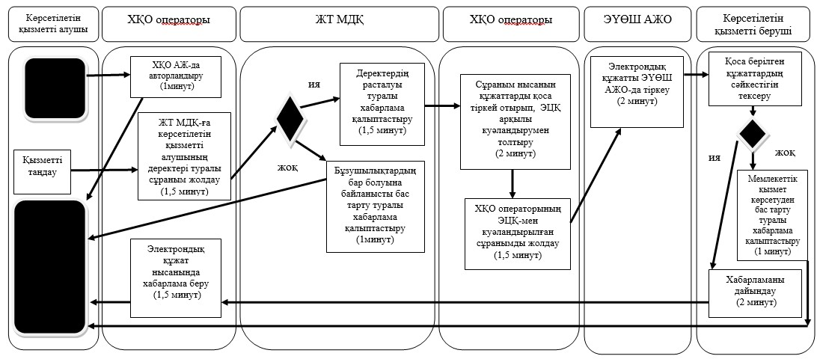

**Портал арқылы мемлекеттік қызмет көрсету кезінде мемлекеттік көрсетілетін қызмет бизнес-процестерінің анықтамалығы**

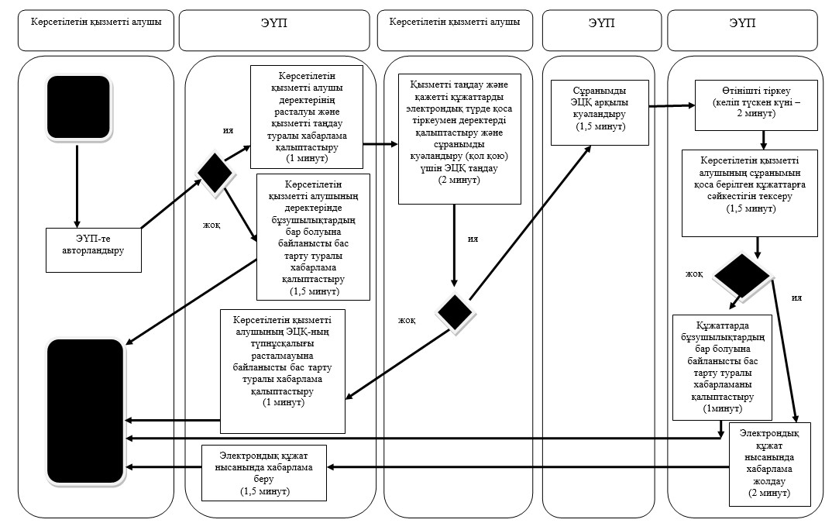

      

**Шартты белгілер:**

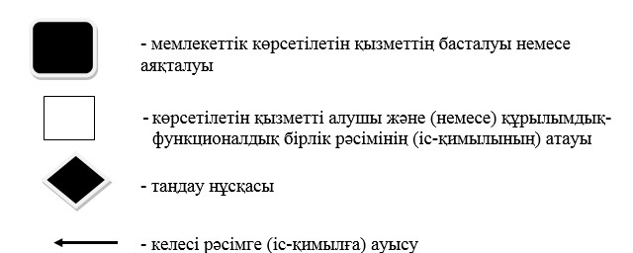

         
      

© 2012. Қазақстан Республикасы Әділет министрлігінің «Қазақстан Республикасының Заңнама және құқықтық ақпарат институты» ШЖҚ РМК